**POST TEST**

**Pemrograman Web 1**

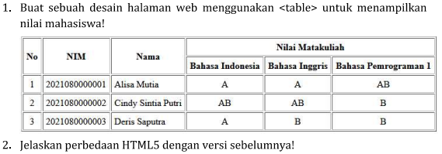

**Jawab :**

1. **Code :**

<!DOCTYPE html>

<html lang="eng">

  <head>

    <meta charset="UTF-8" />

    <meta name="viewport" content="width=device-width, initial-scale=1.0" />

    <title>Tabel Nilai Mahasiswa</title>

  </head>

  <body>

    <table border="2">

      <tr>

        <th rowspan="2">No</th>

        <th rowspan="2">NIM</th>

        <th rowspan="2">Nama</th>

        <th colspan="3">Nilai Matakuliah</th>

      </tr>

      <tr>

        <th>Bahasa Indonesia</th>

        <th>Bahasa Inggris</th>

        <th>Bahasa Pemrograman 1</th>

      </tr>

      <tr align="center">

        <td>1</td>

        <td>2021080000001</td>

        <td>Alisa Mutia</td>

        <td>A</td>

        <td>A</td>

        <td>AB</td>

      </tr>

      <tr align="center">

        <td>2</td>

        <td>2021080000002</td>

        <td>Cindy Sintia Putri</td>

        <td>AB</td>

        <td>AB</td>

        <td>B</td>

      </tr>

      <tr align="center">

        <td>3</td>

        <td>2021080000003</td>

        <td>Deris Saputra</td>

        <td>A</td>

        <td>B</td>

        <td>B</td>

      </tr>

<tr align="center">

        <td>4</td>

        <td>2021080000004</td>

        <td>Alex Tejakusumah</td>

        <td>A</td>

        <td>A</td>

        <td>A</td>

      </tr>

    </table>

  </body>

</html>

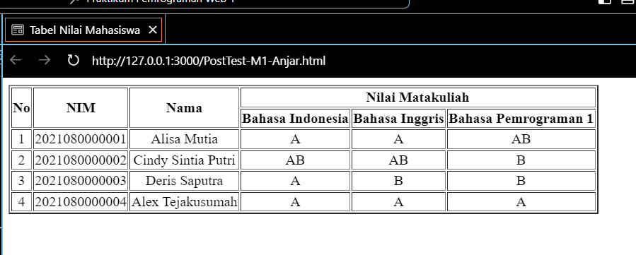

1. Perbedaan HTML5 dengan versi sebelumnya adalah :

Perbedaannya mencakup penambahan tag semantik baru (misalnya <header>, <footer>, <article>) untuk memperjelas struktur konten, dukungan multimedia bawaan dengan <audio> dan <video>, serta integrasi API modern seperti Canvas dan Geolocation. HTML5 juga menyederhanakan sintaks, menghapus tag usang (seperti <font>), dan meningkatkan kompatibilitas dengan perangkat mobile melalui desain yang lebih responsif.